

Crypto Market Analyst

SIBI



Alumno:

del Río Martínez, David

**Índice**

INTRODUCCIÓN. 3

DESCRIPCIÓN DE LA APLICACIÓN. 4

HERRAMIENTAS UTILIZADAS. 7

FUNCIONAMIENTO DE LA APLICACIÓN. 15

ANÁLISIS DE RESULTADOS. 17

DAFO. 21

LÍNEAS FUTURAS. 23

LECCIONES APRENDIDAS. 26

REFERENCIAS, BIBLIOGRAFÍA Y WEBGRAFÍA. 26

INTRODUCCIÓN:

En la era digital contemporánea, las criptomonedas han emergido como un fenómeno transformador en el ámbito financiero, presentando oportunidades y nuevos desafíos. La volatilidad de estos activos digitales demanda un enfoque analítico avanzado que pueda anticipar y gestionar los riesgos asociados. Y ahí es donde entra en juego este proyecto.

En este mundo de las criptomonedas salen a diario cientos de noticias de diferentes monedas digitales, estas noticias la gran mayoría de las veces suelen tener un impacto en el precio, lo que se busca con este proyecto es poder obtener la máxima información posible de las últimas noticias que han salido a la luz para así poder intentar predecir hacia dónde se va a mover el precio de una determinada criptomoneda.

En este documento, exploramos las características fundamentales de nuestro analista de criptomonedas, destacando sus funcionalidades clave y el impacto potencial que puede tener en la toma de decisiones financieras en el contexto de un mercado dinámico y en constante evolución.

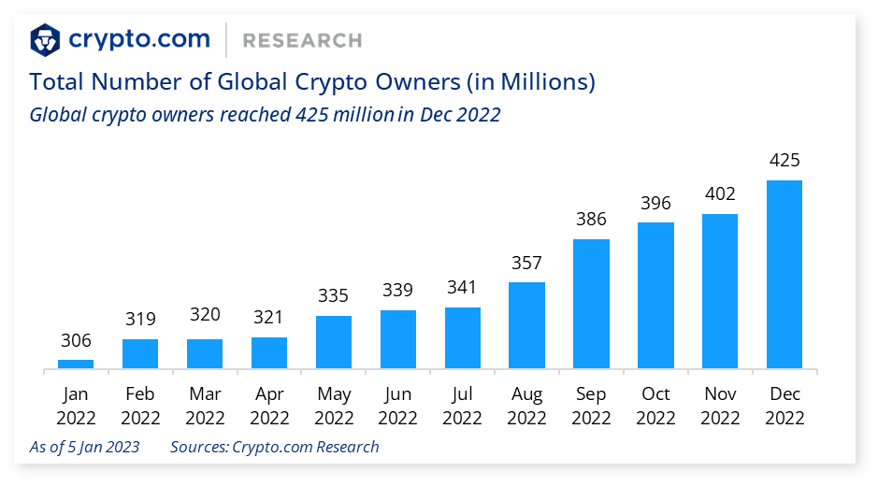

DESCRIPCIÓN DE LA APLICACIÓN:

La aplicación desarrollada en python permite obtener análisis de determinadas criptomonedas basándose en diferentes noticias de los últimos días/horas/minutos, es decir consigue realizar reportes de activos digitales recopilando la información más relevante de distintas noticias, por lo tanto la principal ventaja que aporta es el ahorro de tiempo, ya que no necesitaremos leernos cientos de noticias para saber qué ha pasado en los últimos días.

La aplicación ofrece dos tipos de informes: Análisis individual y análisis competitivo (Una criptomoneda vs otra).

Los usuarios pueden introducir los símbolos de diferentes criptomonedas y obtener informes actualizados de noticias financieras generados mediante LlamaIndex y GPT-4.

El análisis individual es para una única criptomoneda mientras que el análisis competitivo compara dos monedas digitales diferentes.

Estos análisis que proporciona la aplicación intentan predecir qué le espera a una determinada criptomoneda en los próximos meses, incluyendo también los posibles riesgos.

Aquí abajo se muestra un ejemplo de funcionamiento de la aplicación para la criptomoneda Bitcoin (btc).

A día de hoy 7 de enero de 2024 la aplicación proporciona un análisis positivo para esta criptomoneda basándose principalmente en el informe de empleo de EE.UU. y la posibilidad de que se apruebe un ETF de Bitcoin en EE.UU. También se habla de posibles riesgos y se muestran opiniones de personajes importantes del sector. Para concluir el informe se muestra una conclusión resumiendo toda la información que se menciona.

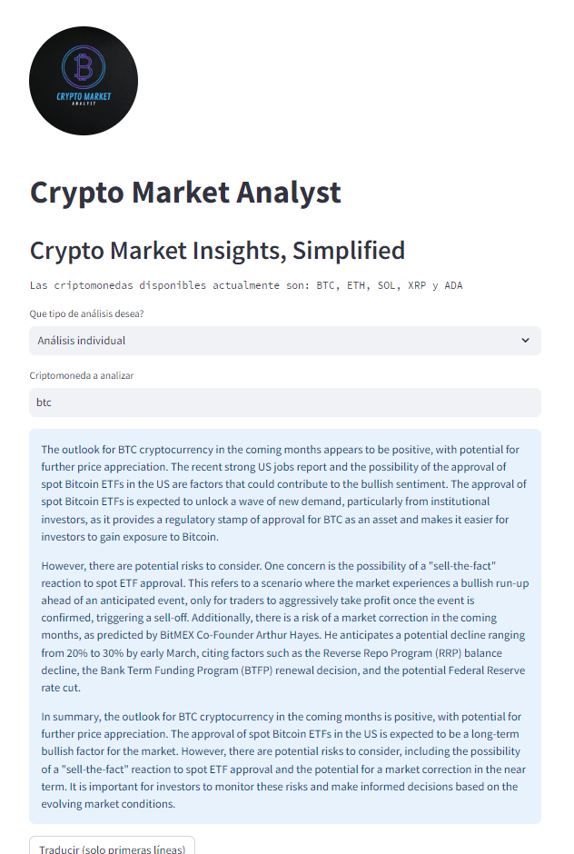

La aplicación también cuenta con un modelo que se encarga de traducir los informes, aunque no logra traducir dichos informes completamente en la mayoría de los casos debido a que su tamaño sobrepasa el máximo de carácteres permitidos por este modelo, se hablará de esto más adelante.

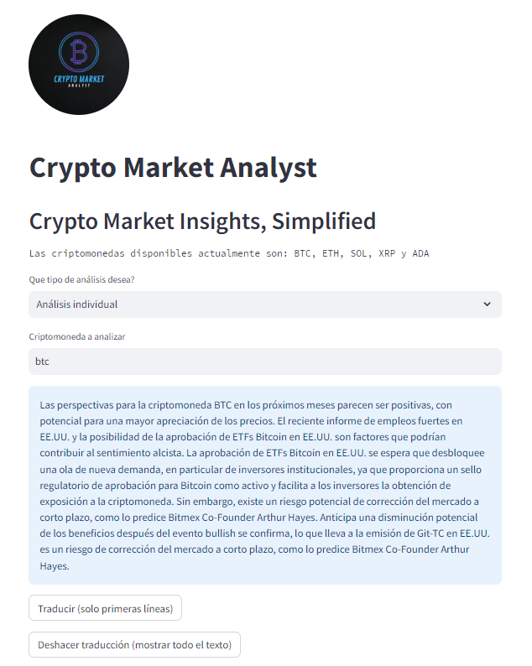

HERRAMIENTAS UTILIZADAS:

Para desarrollar la aplicación las 2 herramientas principales que se han utilizado han sido LLamaIndex y OpenAI, pero también se han usado muchas librerías de python para su correcto funcionamiento.

LLamaIndex proporciona un framework que simplifica el proceso de integración y uso de modelos de IA, es el encargado de procesar la información de las noticias y guardarla en ‘indexes’ en archivos ‘.json’ para que posteriormente sea mucho más fácil obtener y procesar esta información por el modelo.



OpenAI se ha usado para escoger el modelo a utilizar, en este caso GPT-4 por ser el más eficaz para este proyecto, pero también se testeo con el modelo Davinci.

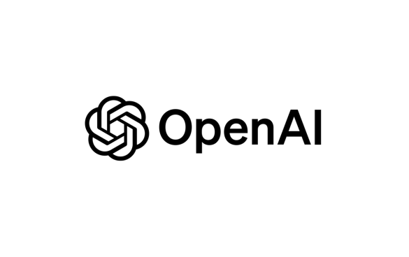

Al principio se pensó en usar OpenAI de forma gratuita, pero al dar bastantes problemas posteriormente se decidió pagar 6 euros para que la aplicación pudiera procesar muchas más noticias y ser más realista, esto no significa que se pagará por OpenAI premium, simplemente se depositaron esos 6 euros para poder procesar más tokens, de esos 6 euros se han gastado unos 40cent. En la imagen aparecen 23 porque supuestamente se tienen siempre 18 de forma gratuita, aunque en este caso esos 18 apenas se podía trabajar con ellos, por eso se depositaron 6 euros que en realidad fueron 5 ya que 1 euro fue destinado a costes al realizar el pago.

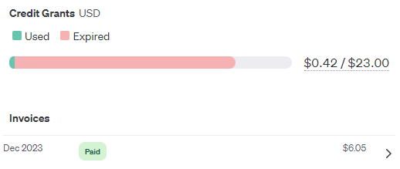

Siguiendo con herramientas secundarias, para acceder a las noticias y obtener su información se utilizan las librerías ‘BeautifulSoup’ y ‘requests’ de python.

‘requests’ se utiliza para enviar solicitudes GET a la página web <https://cryptonews.com> para así acceder a su contenido y poder obtener las noticias.

Tras una evaluación de diferentes páginas web de noticias cripto y exchanges de criptomonedas se decidió escoger esta web en concreto (<https://cryptonews.com>) debido a que era la más sencilla de acceder y contaba con noticias bien redactadas y con información veraz. Había otras opciones, como puede ser <https://coinmarketcap.com> o otras muchas pero se descartaron debido a que en la mayoría de los casos las noticias no estaban bien estructuradas o era difícil acceder a ellas. También se pensó en usar la API de algunas de estas otras páginas web pero en la mayoría de ellas la obtención de estas noticias era de pago.

Por tanto se escogió CryptoNews por ser sencilla, ordenada y fiable.

En cuanto a ‘BeautifulSoup’, la otra librería que se utiliza para la obtención de noticias, su principal uso es después de obtener la respuesta HTML de una solicitud usando ‘requests’, ‘Beautiful Soup’ permite analizar esa respuesta y extraer la información relevante de manera más fácil. Se puede buscar elementos por etiquetas, clases o contenido, y esto nos permite obtener título, cuerpo y url de las distintas noticias.

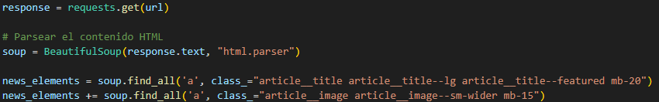

Aquí se muestra un ejemplo del código de la aplicación usando ambas librerías. Con ‘requests’ se genera una respuesta que más tarde se ‘parsea’ con ‘BeautifulSoup’ y después se busca en el objeto ‘soup’ elementos por clase para obtener determinadas noticias. La primera clase ‘class_="article__title article__title--lg article__title--featured mb-20"’ hace referencia a las últimas noticias más importantes de una determinada criptomoneda, y la segunda a las últimas 16 noticias de dicha criptomoneda.

En el código de arriba se usan estas librerías para obtener la url de las distintas noticias, después más adelante se siguen usando para de cada una de estas url obtener cada noticia por separado y guardarlas en la carpeta news con su título y su cuerpo.

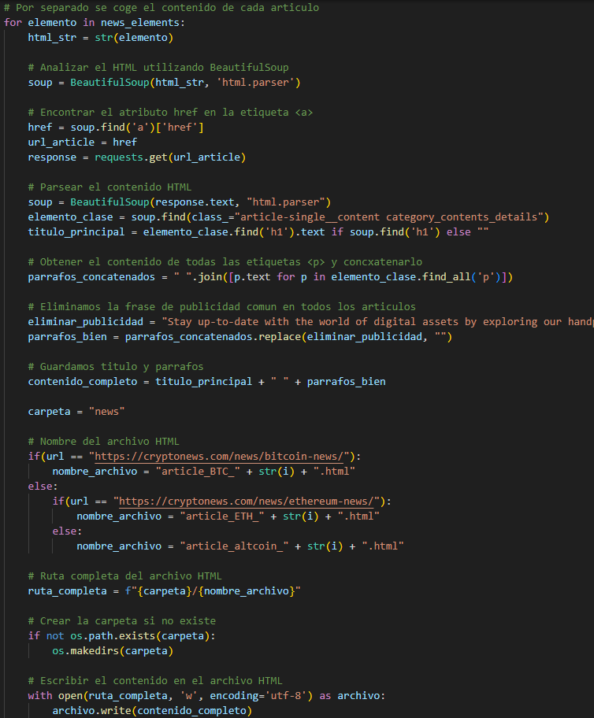

En este código se puede ver como para cada objeto obtenido en el código anterior se busca su etiqueta ‘href’ para así poder obtener su URL y poder hacer una solicitud get a esta nueva URL.

Después dentro de la URL se busca la etiqueta ‘h1’ para obtener el título y las etiquetas ‘p’ para obtener los diferentes párrafos del cuerpo que después se concatenarán.

Luego se elimina la publicidad común a todas las noticias con la función ‘replace’ y por último se guarda la noticia en formato html en la carpeta ‘news’. Para ello se utiliza la librería de python ‘os’, primero si no existe la carpeta ‘news’ se crea y después se escribe en el archivo el texto de la noticia con la función ‘write’.

Esto en cuanto a herramientas utilizadas para obtener noticias, ahora vamos con herramientas usadas para indexar estas noticias:

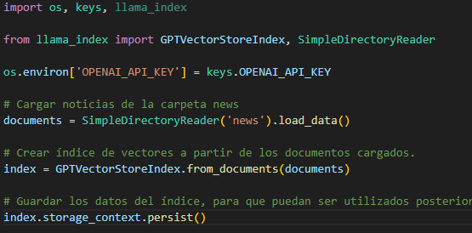

En la clase index_news.py se utilizan ‘GPTVectorStoreIndex’ y ‘SimpleDirectoryReader’ de LlamaIndex.

El primero de ellos para cargar las noticias en un objeto ‘documents’ y el segundo para crear un índice de vectores a partir de ese objeto. Luego se guardan los datos del índice para que puedan usarse más adelante, los archivos JSON resultantes se almacenarán en un directorio llamado 'storage/'.

En la clase app.py se utilizan diferentes librerías, primero se usan ‘MarianMTModel’ y ‘MarianTokenizer’ de la librería ‘transformers’ para la traducción del texto de los informes, ya que las noticias están en inglés por tanto los informes se generan en inglés, se podrían traducir las noticias antes de realizar los informes pero eso sería un proceso mucho más tedioso.

Estos modelos son específicos para la tarea de traducción y pertenecen a la arquitectura de modelos de lenguaje OpenAI.

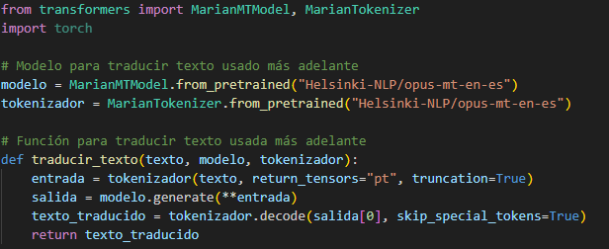

En la clase ‘app.py’ también se utilizan ‘LLMPredictor’, ‘ServiceContext’ y ‘StorageContext’ de LLamaIndex.

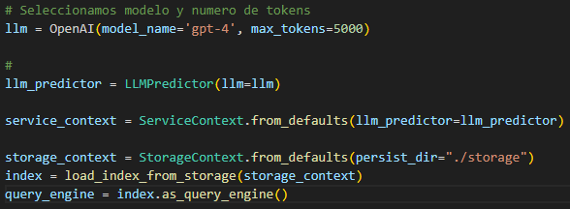

Con ‘LLMPredictor’ se escoge el modelo que se utilizará, arriba se ve que se ha elegido GPT-4 de OpenAI con un máximo de 5000 tokens.

Luego con ‘ServiceContext’ se escoge el ‘llm_predictor’ creado anteriormente y posteriormente con ‘StorageContext’ seleccionamos la ruta donde se va a cargar el índice que se creará justo en el siguiente paso.

Precio de los tokens de GPT-4.

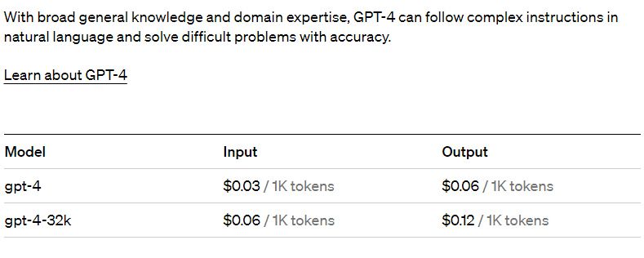

Siguiendo con las librerías usadas en la clase ‘app.py’, para importar el logo se usa la librería ‘PIL’, con ella se carga el logo, se ajusta el tamaño y se guarda en la aplicación, posteriormente se le da una forma circular para que quede más bonito a la vista.

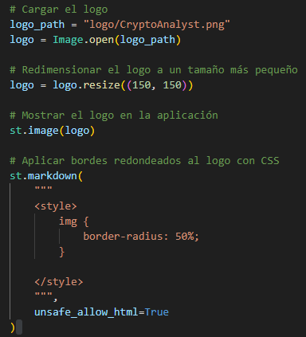

Acabando con la clase ‘app.py’, se usa la librería ‘streamlit’ para crear toda la interfaz gráfica de la aplicación: título, encabezado, texto, botones, spinners, selectbox, entradas de texto etc… Todo ello se hace con esta librería.

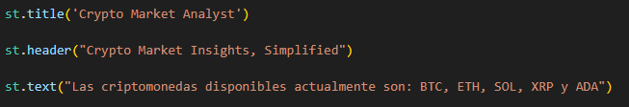

FUNCIONAMIENTO y EJECUCIÓN DE LA APLICACIÓN:

Para que la aplicación funcione correctamente se deben seguir estos pasos:

Primero se debe ejecutar la clase get_crypto_news.py para obtener las últimas noticias, que se guardarán en la carpeta news.

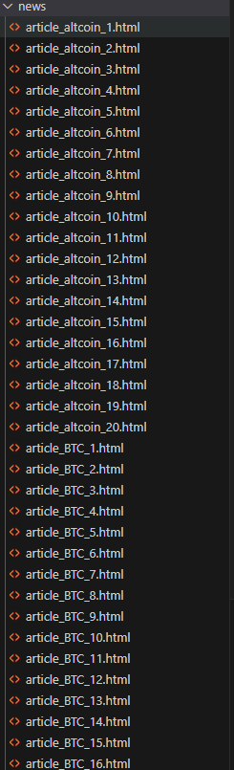

Es importante ejecutar esta clase sobre todo si se ha estado durante horas sin usar la aplicación porque puede que hayan salido noticias en las últimas horas que afectarán a los informes que se proporcionen.

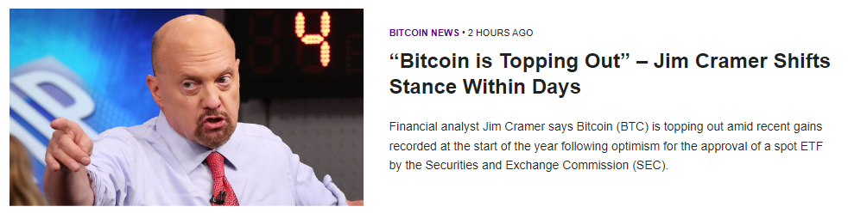

Una vez ejecutada la clase anterior y obtenidas las noticias estas se deben indexar con la clase index_news.py para que luego puedan ser procesadas por el modelo.

Después se debe ejecutar la clase app.py que arrancará el core de la aplicación, y por último se debe lanzar el servidor local creado con streamlit con el comando:

& “ruta\crypto-market-analyst-llama-index\venv\Scripts\python.exe" -m streamlit run ruta/crypto-market-analyst-llama-index/app.py

Una vez se introduzca este comando se abrirá una ventana en el buscador donde aparecerá la aplicación y se podrán introducir las criptomonedas que se desee analizar.

ANÁLISIS DE LOS RESULTADOS:

Los resultados son coherentes con la realidad actual de cada criptomoneda, que es lo más importante.

Como de Bitcoin ya se hizo una pequeña muestra al principio de la memoria, ahora se analizarán los resultados para Ethereum y para un análisis de la competencia entre Ethereum y Cardano.

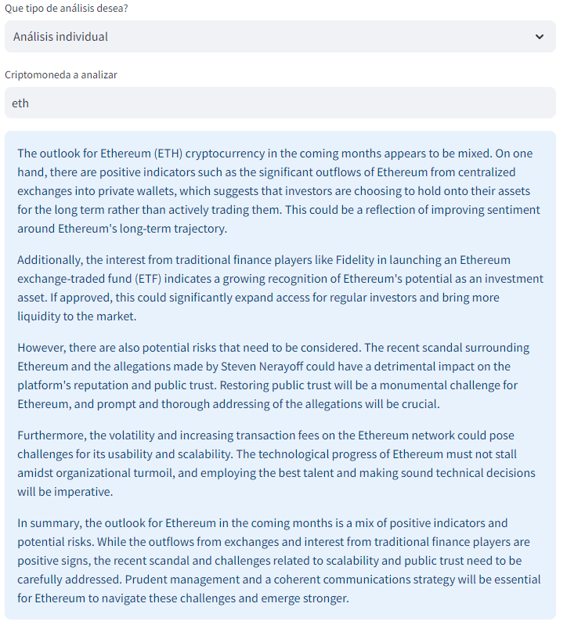

Para Ethereum se obtiene el siguiente informe, que representa la realidad actual de este mercado, ya que es cierto que muchos inversores están sacando sus ETHs de los exchanges centralizados para guardarlos en sus propias billeteras, lo que significa que se está buscando mantener la criptomoneda en el largo plazo.

También habla de la posibilidad del ETF de Ethereum y muestra posibles riesgos como un escándalo reciente que podría afectar a la reputación del proyecto y por tanto al precio, también habla de la volatilidad de este mercado y de la subida de las tasas de transacción como posibles riesgos adicionales.

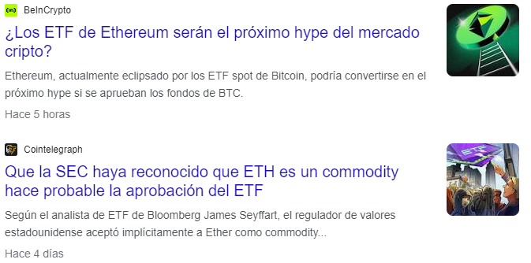

Por último hace un resumen de todo, tanto de los indicadores positivos como de los riesgos.

Ahora se hará un análisis de la competencia entre Ethereum (ETH) y Cardano (ADA).

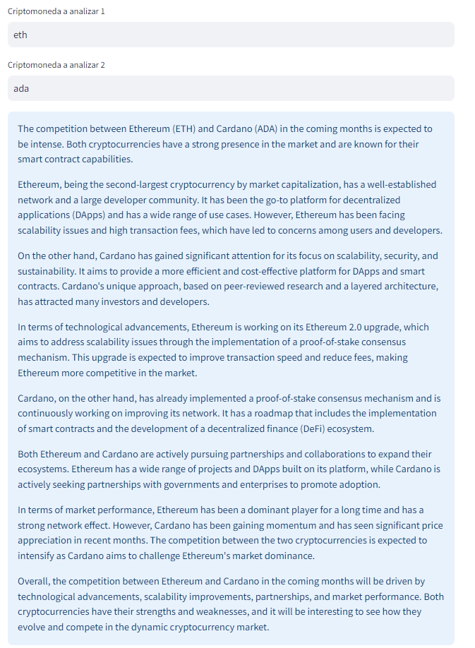

Se muestran fortalezas y debilidades de ambas, el análisis es más extenso pero sigue siendo coherente y contiene los datos más importantes a tener en cuenta.

El informe recoge como Ethereum (ETH) y Cardano (ADA) compiten intensamente.

Ethereum enfrenta problemas de escalabilidad, pero trabaja en la actualización Ethereum 2.0.

Mientras que Cardano destaca por su enfoque en escalabilidad y ya tiene un mecanismo de consenso de participación.

Ambas buscan asociaciones y tienen fortalezas, con Ethereum como líder histórico y Cardano ganando impulso. La competencia se centrará en avances tecnológicos, escalabilidad, asociaciones y rendimiento en el mercado.

DAFO: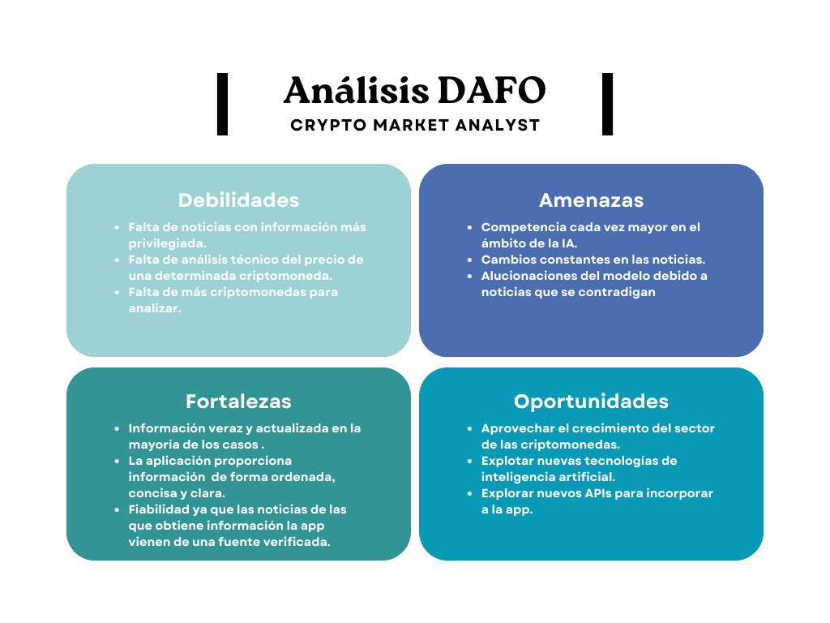

-Debilidades:

A veces las mejores noticias no están disponibles, al final las noticias se obtienen de forma gratuita y hay páginas web que se dedican únicamente a ‘vender’ las mejores noticias con información privilegiada, se podría pagar un API de una de estas páginas web y se obtendrían noticias muy interesantes.

La falta de un análisis técnico del precio es otra debilidad ya que es una herramienta que combinada con los informes basados en noticias podría mejorar mucho los resultados de la aplicación y serían más fiables y precisos.

La ausencia de más criptomonedas viene dada principalmente por el problema de las noticias del que se hablaba anteriormente, si se dispusiera de más noticias se podrían analizar más criptomonedas pero la web de donde se obtienen las noticias la mayoría de las veces únicamente da información de las 5-10 criptomonedas más importantes.

-Amenazas:

Los cambios en un corto espacio de tiempo en las noticias pueden dar lugar a alucinaciones por parte del modelo. Un ejemplo sería una noticia que dijera que el etf de bitcoin se ha aprobado, y más tarde otra noticia dijera que se cancela a última hora el etf de bitcoin.

-Fortalezas:

La información que se proporciona es veraz, pues las noticias que se procesan provienen de una página web fiable que lleva años siéndolo, como es Crypto News, por tanto las noticias son siempre reales y contienen información contrastada.

-Oportunidades:

Son muchas las oportunidades, el sector está en auge y cada día más gente se une al mercado de las criptomonedas, la adopción masiva de las criptomonedas en un mundo digitalizado es algo que puede ocurrir y generaría un gran crecimiento en el sector.

Añadir el análisis técnico a la aplicación sería también una gran oportunidad así como usar nuevas APIs más potentes.

LÍNEAS FUTURAS:

El proyecto se puede mejorar de muchas maneras en un futuro, se comentarán algunas.

En principio la aplicación iba a recopilar la información de noticias y de twits de determinadas cuentas influyentes y fiables en el sector crypto, esto hubiera sido una muy buena combinación y estaba ya casi todo desarrollado, pero no fue posible recopilar los twits de personas influyentes debido a que esta funcionalidad de la API de Twitter (ahora X) pasó a ser de pago, si el coste hubiese sido bajo se habría podido hacer pero el coste era de 100 euros al mes, demasiado, y más siendo mensual ya que habrían sido en total unos 300 euros o más, esto teniendo en cuenta que esta era la suscripción más barata.

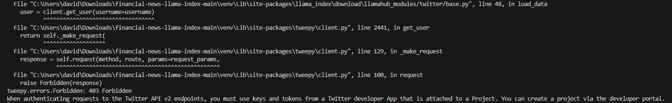

Este era el error que se mostraba, resulta que sólo se tiene acceso gratuito a determinadas partes de la API de Twitter, sólo se podía acceder a los seguidores y a la descripción de la cuenta, cosa que no hubiera servido para mucho.

Se hubiera podido hacer todo esto con TwitterLoader de <https://llamahub.ai/l/twitter> y la librería tweepy de python. Con TwitterLoader se podían cargar todos los Twits de una determinada/s cuentas o tópicos de forma bastante sencilla y rápida.

El código que se desarrolló para esta funcionalidad sigue comentado en la aplicación en la clase app.py :

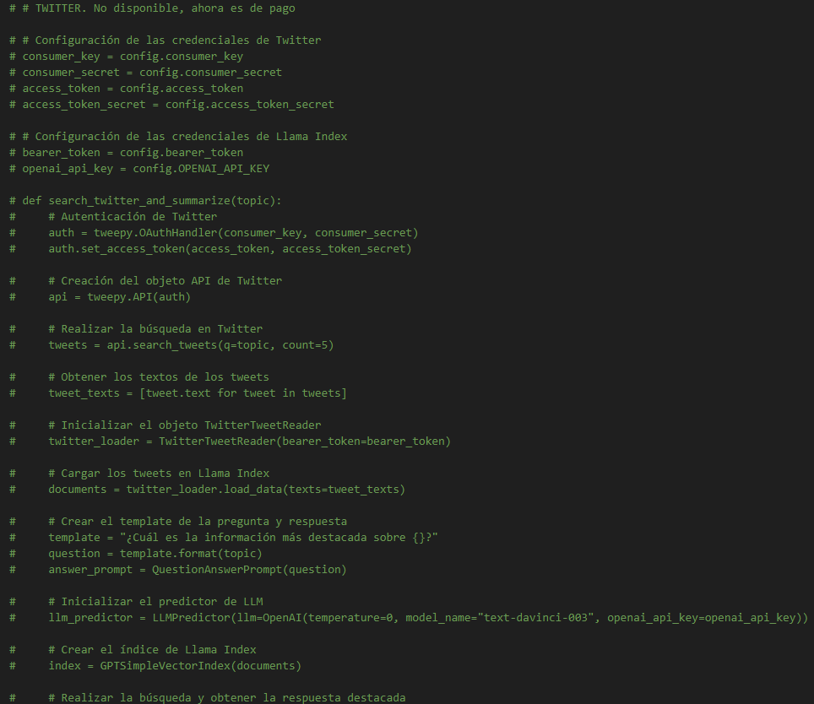

La verdad es que esto fue un imprevisto porque ya estaba todo prácticamente listo y cuando se empezó a probar daba un error de cuota de suscripción, lógicamente porque no se había pagado nada, pero se desconocía que obtener twits fuera de pago ya que antes esta funcionalidad no lo era.

Estaba todo listo para hacer algo así:

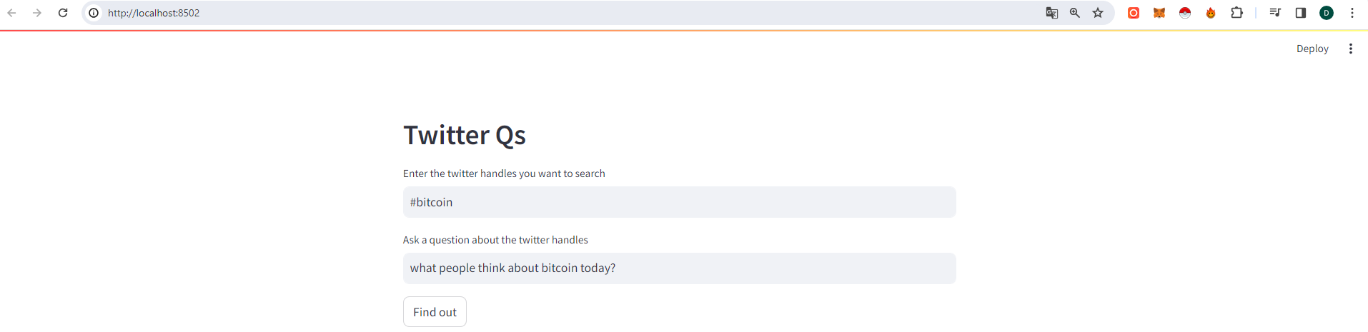

Y el objetivo era añadir al modelo los datos relevantes de los twits de unas cuantas personas influyentes que postean información veraz y muy interesante del mercado de las criptomonedas.

Estos 2 puntos de vista juntos hubieran hecho una aplicación más innovadora y actualizada, ya que la información que da este tipo de gente en su Twitter a veces no se encuentra en las noticias, o primero sale en Twitter y luego más tarde surgen noticias de ello, lo cuál es una desventaja si sólo se centra uno en las noticias.

Otra línea futura que se podría añadir sería desarrollar el análisis técnico para cada criptomoneda dentro de la aplicación, lo cúal es algo más complicado, en un principio se pensó en llevar a cabo esta idea pero finalmente por el poco tiempo disponible y por la dificultad propia de esta funcionalidad se desistió.

En lo que se había pensado era en obtener los valores históricos del precio de la criptomoneda que se quería analizar y con esos datos luego construir un algoritmo que detectara patrones en el precio para luego poder predecirlo.

No se desarrolló por la dificultad para obtener los datos, la necesidad de más almacenamiento para esos datos y por lo difícil que es encontrar patrones similares entre criptomonedas, además de que al ser las criptomonedas un mercado muy volátil el precio se acaba moviendo más por influencia de noticias, por eso también en parte se decidió la idea que finalmente se desarrolló.

La mayoría de APIs para obtener datos actualizados eran de pago, pero lo que realmente hizo que se descartara la idea fue la poca similitud de patrones que hay entre las principales criptomonedas, por ejemplo Bitcoin sigue en muchas ocasiones los patrones de retroceso de Fibonacci y se podría hacer un algoritmo con ello, pero Solana por ejemplo no sigue esos patrones o los sigue muy pocas veces entonces no podría usarse el mismo algoritmo que para Bitcoin.

¿Se podría estudiar cada criptomoneda por separado y hacer un algoritmo único para cada una? Sí y sería lo más adecuado pero lógicamente el límite del tiempo no permitió realizar este desarrollo para este proyecto.

LECCIONES APRENDIDAS:

Además de todo lo relacionado con inteligencia artificial, esta asignatura me ha enseñado a aprender muchas cosas por mi mismo y ser más autodidacta por así decirlo, ha sido un reto tanto para el profesor como para mi el introducirse tímidamente en el novedoso mundo de la inteligencia artificial, pues muchas veces se ha llegado a puntos en los que por más que intentas buscar información no hay nada más porque es algo muy reciente, y esto en parte te ayuda a buscarte la vida por ti mismo y encontrar soluciones que nadie ha encontrado aún.

REFERENCIAS, BIBLIOGRAFÍA Y WEBGRAFÍA:

Moodle de la asignatura: <https://sicodinet2.unileon.es/moodle/>

Cursos de LLamaIndex disponibles en el moodle de la asignatura

Documentación de LlamaIndex: <https://docs.llamaindex.ai/>

LLamaHub: <https://llamahub.ai/>

Canal de Youtube de LLamaIndex: <https://www.youtube.com/@LlamaIndex>

Canal de Youtube de Merck: <https://www.youtube.com/@heymichaeldaigler>

Canal de Youtube de James Briggs: <https://www.youtube.com/@jamesbriggs>

Canal de Youtube de Michael AI: <https://www.youtube.com/@Michael-AI>

Canal de Youtube de Part Time Larry: <https://www.youtube.com/@parttimelarry>

Canal de Youtube de Neural Hack: <https://www.youtube.com/@neuralhack5820>

Canal de Youtube de CodeWithPrince: <https://www.youtube.com/@CodeWithPrince>

Canal de Youtube de Omari Harebin: <https://www.youtube.com/@OmariHarebin>

Canal de Youtube de The PyCoach: <https://www.youtube.com/@ThePyCoach>

Canal de Youtube de Alex the Analyst: <https://www.youtube.com/@AlexTheAnalyst>

Diferentes trabajos de <https://arxiv.org/>